湖南人文科技学院
2026年“专升本”专项技术考试细则
（篮球）

- 考核指标与所占分值
类别 | 专项技术
考核指标 | 一分钟五点移动投篮 | 运球-传球-投篮组合技术 | 比赛
分值 | 20分 | 20分 | 60分

二、专项技术考试方法与评分标准

1、一分钟五点移动投篮

以篮球中心投影点为中心，5.5米为半径所画的弧线上，设置5个投篮点，（两侧0度角，两侧45度角。正面弧顶）每个点放置5个球，共25个球。任意点开始投篮后按顺时钟或逆时针方向每投一次换一个投篮点。测试时间为一分钟。每人测试两次、取其中最好成绩为准。（达标满分分值为20分）

达标（男）  个数 | 分值（分） | 达标（女）  个数
13 | 20 | 10
12 | 18 | 9
11 | 16 | 8
10 | 14 | 7
9 | 12 | 6
8 | 10 | 5
7 | 8 | 4
6 | 6 | 3
5 | 4 | 2
4 | 2 | 1

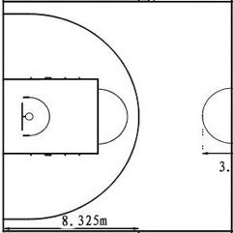

- 运球-传球-投篮组合技术
成绩评定细则：学生从篮筐下方端线起步运球绕第一立柱传球给立柱对面中线与边线交叉点的接球者，然后跑步绕过第二立柱，接回传球运球绕过第三立柱右手上篮，进球后抢到篮板球运球从原路线返回、绕过第三立柱传球给接球者、跑过第二立柱，接回传球运球绕过第一立柱采用左手上篮。以全场来回运球、传球进行计时的方法进行考核。要求分别以左右手上篮，没投中必须补中篮，共两个来回投4次篮。启动开始开表计时，最后一次上篮中篮停表。采用达标和技评相结合的方法评定成绩。每人测试两次取其中最好成绩为准（达标满分分值为20分）
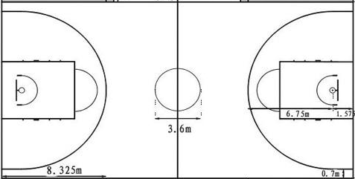
传球人
第三立柱
第二立柱
第一立柱

达标男（秒） | 分值 | 达标女（秒） | 达标男（秒） | 分值 | 达标女（秒）
29 | 20 | 33 | 33 | 12 | 37
29.5 | 19 | 33.5 | 33.5 | 11 | 37.5
30 | 18 | 34 | 34 | 10 | 38
30.5 | 17 | 34.5 | 34.5 | 9 | 38.5
31 | 16 | 35 | 35 | 8 | 39
31.5 | 15 | 35.5 | 35.5 | 7 | 39.5
32 | 14 | 36 | 36 | 6 | 40
32.5 | 13 | 36.5 | 36.5 | 5 | 40.5

3、比赛
根据在比赛中表现情况具体打分。
- 位置的适应20分
- 动作质量规范20分
- 比赛节奏感20分

